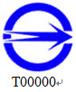
「商品檢驗標識」圖例（如： ）

